ثانية عين الصحراء بالنزلة السنة الدراسية : 09 / 10
الشعبة : ثالثة ع ت المــــدة :3 ساعات

إختبار الثلاثي الأول في مادة العلوم الفيزيائية

التمرين الأول : (5نقاط)
يتفاعل محلول حمض كلور الهيدروجين مع الزنك وفق المعادلة التالية : $Z_{n_{(s)}}+2H^{+}=Z_{n}^{+2}(\text{aq})+H_{2_{(g)}}$
في اللحضة t = 0 نضع كتلة m = 1g من الزنك في حوجلة و نضيف لها حجما v = 40 ml من محلول حمض كلور الهيدروجين تركيزه المولي C = 0,5 mol/L و لمتابعة تطور تحول كيميائي الحادث نقيس حجم غاز الهيدروجين) V(H2 المنطلق في الشروط التجريبية حيث الحجم المولي/mol Vm = 25 L ثم نعين كمية المادة كمية المادة لـغاز ثنائي الهيدروجين n(H₂) فتحصلنا على النتائج التالية :
750 | 500 | 400 | 300 | 250 | 200 | 150 | 100 | 50 | 0 | t(s)
8 | 6.8 | 6.16 | 5.28 | 4.8 | 4.16 | 3.44 | 2.56 | 1.44 | 0 | n_{H2}mmol

1- حدد الثنائتين الداخلتين في التفاعل (ox/red) ثم أكتب المعادلتين النصفيتين .
2 - عبر عن كمية المادة لـغاز ثنائي الهيدروجين n(H2) بدلالة كل من Vm و V(H2) .
3 - أحسب كميات المادة الإبتدائية للمتفاعلات .
4 - أنجز جدول التقدم التفاعل و أستننتج العلاقة بين التقدم x و n(H2) .
5 - أرسم المنحنى البياني x = f(t) و ذلك بإستعمال مقياس الرسم التالي : $1\text{cm}→1\text{mmol}$ و $1\text{cm}→\text{50}s$ .
6 - ما هي قيمة السرعة الحجمية للتفاعل في اللحظات t = 50s و t = 400s ماذا تلاحظ ؟ برر ذلك ؟ .
7 - إذا كان التفاعل تاما أوجد : ا - المتفاعل المحد .
ب – التقدم الأعظمي
جـ - زمن نصف التفاعل .
تعطــــى : $M(Z_{n})=\text{65},4g/{\text{mol}}$

التمرين الثاني : (5نقاط)
من أجل تحقيق دراسة حركية تحول بطئ بين شوارد اليود (I⁻) والماءالأكسجيني
H₂O₂ | K⁺ + I⁻ | الخليط
2 mL | 18 mL | 1
1 m L | 10 mL | 2
(H₂O₂) حيث لهما نفس التركيز0.1mol /L C= نحقق الخليطين التاليين
نضيف لكل خليط كمية من الماء المقطر وقطرات من حمض الكبريت فيصبح
الحجم التفاعلي ( الكلي ) V = 30mL . نكتب معادلة التفاعل الحادث في كل خليط كمايلي : 2I⁻ (aq) + 2H⁺ (aq) + H₂O₂ (aq) = I₂ (aq) + 2H₂O(L)
1- أكتب المعادلات النصفية للتفاعل الحادث . ثم إستنتج الثنائيتين الداخلتين في التفاعل.
ص 1/4
2 – أ- أحسب من أجل كل خليط الكميات الإبتدائية .
ب - أكتب جدول التقدم للتفاعل الحادث في الخليط الأول .
t ( min)
5
1
(mmol/L)[I₂]
2
1
3 – البيان المقابل يعطي تركيز ثنائي اليود المتشكل بدلالة الزمن
في كل خليط .
أ – أحسب تركيز اليود المتشكل في الحالة النهائية في الخليط الأول .
ب – إستنتج من البيان (1) تركيز اليود المتشكل في اللحظة
t =30min .
جـ - هل التفاعل في الخليط (1) عند t =30min إنتهى؟ علل
4 - أ / عرف سرعة تشكل ثنائي اليود بدلالة [I₂] .
ب / قارن وصفيا السرعتين في اللحظة t = 5 min .
جـ / حدد العامل الحركي المسؤول عن تغير السرعة .
د / هل يمكن إعتبار حمض الكبريت وسيط ؟علل .

التمرين الثالث : (5نقاط)
في "عمود نووي" ، يكون أحد التفاعلات هو التالي: ${}_{\text{92}}^{\text{235}}{}\text{ U }+{}_{0}^{1}{}\text{n }→ {}_{\text{38}}^{\text{94}}{}\text{Sr }+{}_{Z}^{\text{140}}{}\text{Xe }+\text{ x }{}_{0}^{1}{}n$
1- عين مع التبرير قيمتي Z و x .
2- أ- أحسب التغير في الكتلة ∆m لهذا التفاعل النووي .
ب- أحسب بـ Joule، ثمّ بـ MeV الطاقة المحررة بانشطار نواة اليورانيوم 235.
جـ - أحسب طاقة الربط لنواة اليورانيوم 235 و طاقة الربط لكل نوية E_{L}/A .
3- أ- أحسب رتبة مقدار الطاقة المحررة بانشطار 5 g من اليورانيوم 235.
ب- مثل الحصيلة الطاقوية لهذا التفاعل .
ب- أحسب كتلة البترول التي تحرر نفس الطاقة. علما أن 1 kg من البترول ينتج 42 MJ من الطاقة.

$\begin{aligned}m\left(U\right)=\text{234},\text{99332}u ;\text{ m }\left(\text{Sr}\right)=\text{ 93,89446 u } \\ \\ \text{m }\left(\text{Xe}\right)=\text{ 139,89194 u ; }{}_{0}^{1}{}\text{n }\left(\text{1,00866 u}\right) \\ \\ N_{A}=6,\text{022}\text{.}{\text{10}}^{\text{23}}{\text{ mol}}^{\text{-1}}\text{ ; 1 u }=\text{ 1,66054}\text{.}{\text{10}}^{\text{-27}}\text{ kg} \\ \\ c=\text{ 2,9979}\text{.}{\text{10}}^{8}\text{ m/s ; 1 u }=\text{1,66054 }\text{.}{\text{10}}^{\text{-27}}\text{ kg}\end{aligned}$
العطيات :

ص 2/4

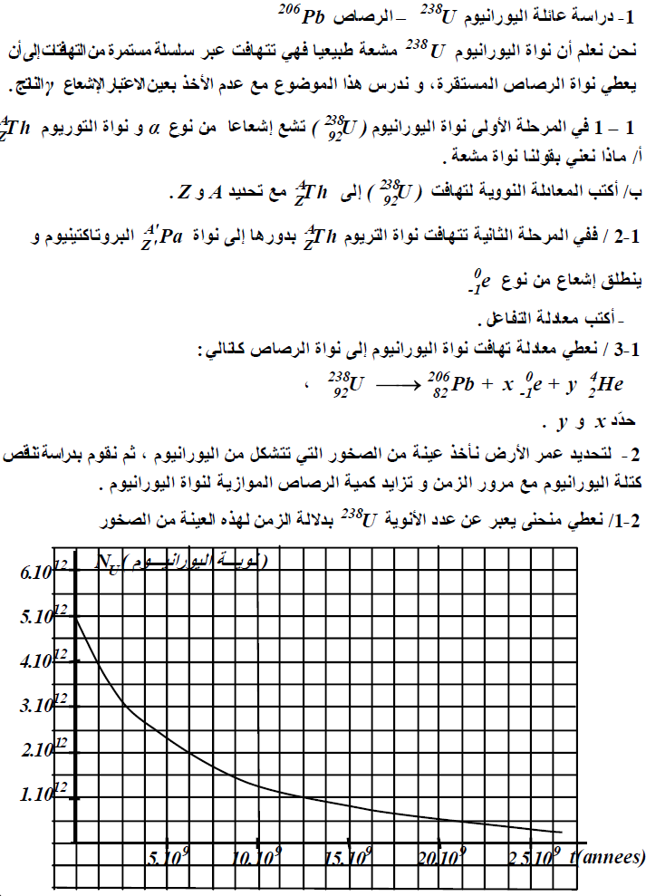
التمربن الرابع : (5نقاط)

ص 3/4

أسرة الفيزياء تتمنى لكم التوفيق و النحاج

ص 4/4

